8.9. Atualização das Ordem do Dia
Ao acionar Ordem do Dia no menu de opções para visualizar as matérias na ordem do dia da Sessão Plenária. A tela, a seguir, será apresentada caso não se tenha ainda nenhuma matéria cadastrada :
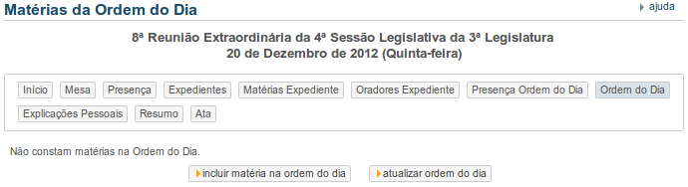
Para cadastrar, clique no botão incluir matéria na ordem do dia que a seguinte tela será mostrada:
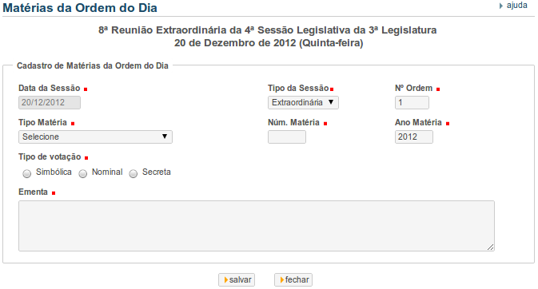

Preencha todos os campos obrigatórios! Observe que depois de selecionar o Tipo Matéria e colocar o Núm. Matéria que já foram cadastradas em Matérias Legislativa, o campo Ementa será preenchido automaticamente. Se houver desistência, clique no botão fechar para desconsiderar todos dados preenchidos e voltar a tela anterior. Para terminar a inclusão clique no botão salvar. A seguinte mensagem será mostrada:

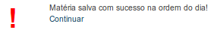

Clique em continuar para voltar a tela da Ordem do Dia que agora apresentará a lista de todas matérias cadastradas na Ordem do Dia como a tela seguinte:

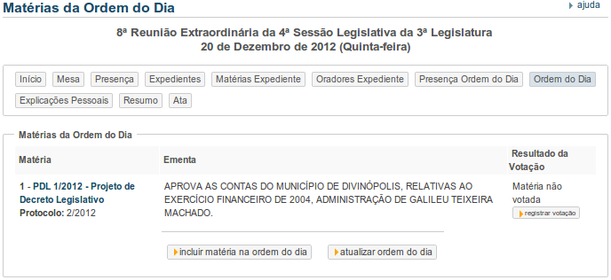
Observe os campos das colunas Matéria, Ementa e Resultado da Votação. No campo da Matéria, apresentará o número da Ordem e o título da Matéria como link que, caso seja acionado, poderá editar a Matéria da Ordem do dia, disponibilizando 3 opções básicas: Salvar para guardar a atualização(ões) do(s) campo(s) editado(s); Excluir para apagar a Matéria da Ordem do Dia; Fechar para desistir da edição e voltar a Ordem do Dia.

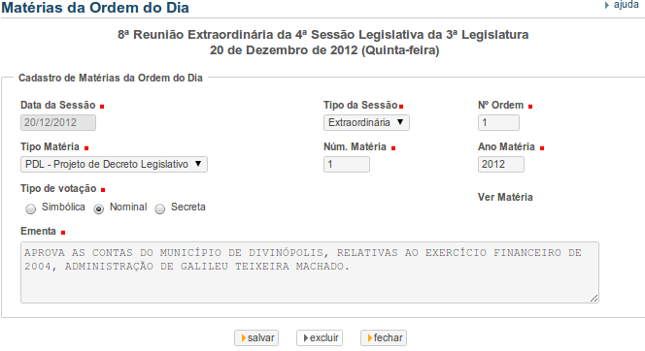
Após clicar no botão Salvar ou Excluir deverá apresentar as seguintes mensagens respectivamente:
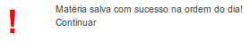

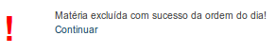

Clique em Continuar para voltar a tela da Ordem do Dia.

O campo Emenda é para visualização da Descrição imediata da Matéria da Ordem do Dia e, o campo Resultado da Votação demonstra o estado da Votação que podem ser 3: Matéria não votada, Aprovada e Rejeitada. Para cadastrar a votação, clique no botão registrar votação e será apresentado a seguinte tela para o caso de votação simbólica ou secreta (definida no momento da inclusão da matéria na ordem do dia):
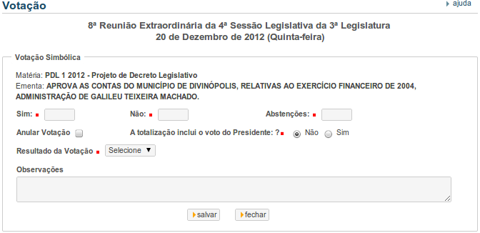
Deve-se colocar a quantidade de votos no campo Sim e Não de acordo com o campo Resultado da Votação que possui 2 estados básicos : Aprovada ou Rejeitada. Observe que a soma dos votos de Sim, Não, Abstenções e Inclusão do voto do Presidente é igual a soma da Presença da Ordem dia, caso contrário, será emitido a mensagem que “O total de votos não confere com o quorum de presentes na Sessão Plenária. Re-informe corretamente!
Observe que ao assinalar o checkbox de Anular Votação, os campos Sim, Não e Abstenções serão apagados.
Para alguma observação, escreva no campo Observações. Se clicar no botão fechar perderá todas informações editadas/atualizadas e voltará para tela Ordem do Dia. Se clicar no botão Salvar será guardado as informações dos votos e aparecerá a seguinte mensagem de confirmação:


Observe o novo estado do campo Resultado da Votação:

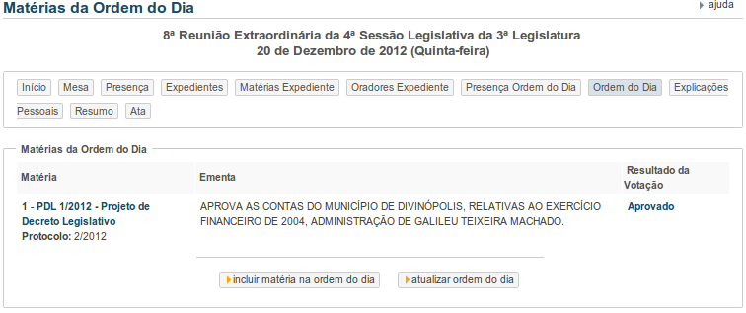
Para o caso de votação Nominal, a tela será apresentada da seguinte forma:
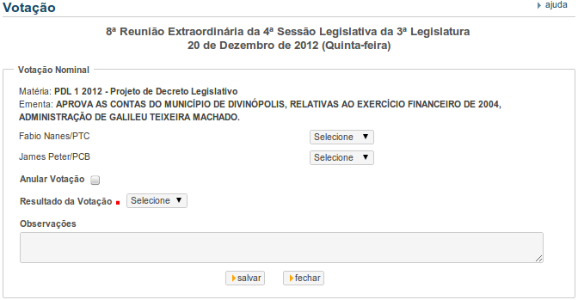
Neste caso, deverá selecionar o estado da votação na frente de cada parlamentar presente como Sim, Não e Absteção. Clique no botão fechar para desistir e voltar a tela anterior ou em Salvar para guardar a votação nominal sendo confirmada pela seguinte mensagem:


